**Proiect Geometrie Computationala**

Realizat de Purcaras Paul-Vasile

a.Pentru etapa de design a obiectului m-am folosit mai intai de 2 poze:



Aceste poze le-am combinat pentru realizarea unui desen dupa care folosindu-ma de site-ul:

[**https://yangcha.github.io/iview/iview.html?fbclid=IwAR2maqED3D0rspyG9MLUxEJMphqmFljHhPp3YcD79FKs2880jolmxQCp634**](https://yangcha.github.io/iview/iview.html?fbclid=IwAR2maqED3D0rspyG9MLUxEJMphqmFljHhPp3YcD79FKs2880jolmxQCp634)

Am selectat punctele de control ale desenului folosind imaginea 1,iar pentru punctele de control al emblemei m-am folosit de imaginea 2 utilizand aceelasi site,iar dupa nenumarate incercari pentru gasirea potrivita a punctelor de control am reusit sa creez schita desenului compusa din 11+1(Curba G1 pentru conturul emblemei care este compusa din 4 curbe Bezier de grad 4).

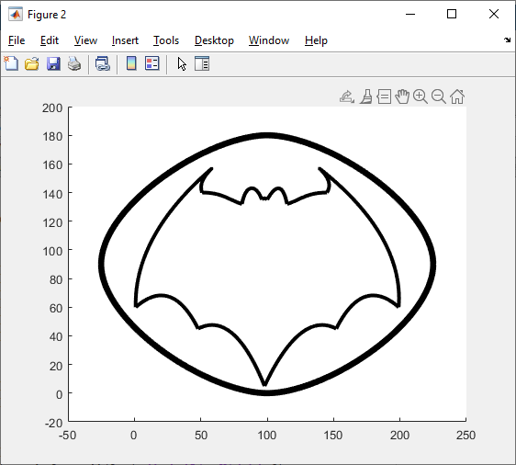

Partea de jos al desenului si capul liliacului sunt formate din 5 curbe Bezier de gradul 2.

Aripile liliacului sunt formate din 2 curbe Bezier de gradul 5.

Continuarea aripilor liliacului spre cap sunt formate din 2 curbe Bezier de gradul 3.

Urechile liliacului sunt formate din 2 curbe Bezier de gradul 4.

Si in final conturul emblemei este format din 4 curbe Bezier de gradul 4 formand o curba Bezier de clasa G1.

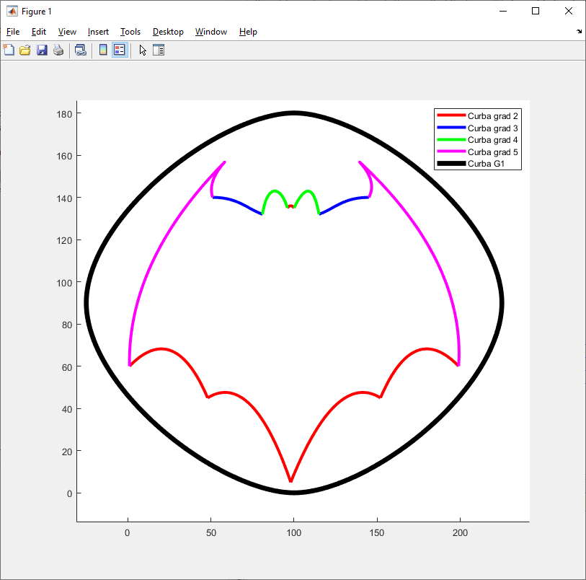

b.Elementele proiectului:

* **Datele de intrare.**

Pentru datele de intrare vom avea nevoie de 11 curbe Bezier care vor fii alcatuite din 3,4,5 sau 6 puncte Bezier.

Eu m-am folosit de scrierea directa in M-file,deoarece este o metoda simpla si rapida pentru introducerea punctelor/schimbarea lor.

% Puncte pentru Curbe Bezier Grad 2

curba1_grad2=[1,28,48; 60,82,45];

curba2_grad2=[48,75,98;45,58,5];

curba3_grad2=[98,125,152;5,58,45];

curba4_grad2=[152,172,199;45,82,60];

curba5_grad2=[100,98,96;135,137,135];

% Puncte pentru Curbe Bezier Grad 3

curba1_grad3=[145,130,125,115;140,140,135,132];

curba2_grad3=[81,71,66,51;132,135,140,140];

% Puncte pentru Curbe Bezier Grad 4

curba1_grad4=[115,113,110,103,100;132,140,150,140,135];

curba2_grad4=[96,94,91,84,81;135,140,145,147,132];

% Puncte pentru Curbe Bezier Grad 5

curba1_grad5=[199,205,122,122,155,145;60,130,165,165,155,140];

curba2_grad5=[1,-1,74,74,45,51;60,130,165,165,155,140];

Dupa care am facut calculul pentru curbele Bezier de diferite grade folosindu-ma de urmatoarele functii pe care le-am facut pe parcursul semestrului la laboratorul de Geometrie Computationala:

function Bezier = BezierGrad2()

t=0:0.01:1;

B0=(1-t).^2;

B1=2*(1-t).*t;

B2=t.^2;

Bezier=[B0;B1;B2];

End

function Bezier = BezierGrad3()

t=0:0.01:1;

B0=(1-t).^3;

B1=3*(1-t).^2.*t;

B2=3*(1-t).*(t.^2);

B3=t.^3;

Bezier=[B0;B1;B2;B3];

End

function Bezier = BezierGrad4()

t=0:0.01:1;

B0=(1-t).^4

B1=4*(1-t).^3.*t

B2=6*(1-t).^2.*(t.^2)

B3=4*(1-t).*(t.^3)

B4=t.^4

Bezier=[B0;B1;B2;B3;B4];

End

function Bezier = BezierGrad5()

t=0:0.01:1;

B0=(1-t).^5

B1=5*(1-t).^4.*t

B2=10*(1-t).^3.*(t.^2)

B3=10*(1-t).^2.*(t.^3)

B4=5*(1-t).*(t.^4)

B5=t.^5

Bezier=[B0;B1;B2;B3;B4;B5];

end

* Datele de iesire sunt punctele de control necesare pentru realizarea curbelor Bezier de diferite grade.

Dupa aceste calcule s-a putut realize desenul utilizand functia plot si datele rezultate din calcule.

%Grad 2

plot(curba1_grad2(1,:),curba1_grad2(2,:),'y-','LineWidth',3);

plot(curba2_grad2(1,:),curba2_grad2(2,:),'y-','LineWidth',3);

plot(curba3_grad2(1,:),curba3_grad2(2,:),'y-','LineWidth',3);

plot(curba4_grad2(1,:),curba4_grad2(2,:),'y-','LineWidth',3);

plot(curba5_grad2(1,:),curba5_grad2(2,:),'y-','LineWidth',3);

%Grad 3

plot(curba1_grad3(1,:),curba1_grad3(2,:),'y-','LineWidth',3);

plot(curba2_grad3(1,:),curba2_grad3(2,:),'y-','LineWidth',3);

%Grad 4

plot(curba1_grad4(1,:),curba1_grad4(2,:),'y-','LineWidth',3);

plot(curba2_grad4(1,:),curba2_grad4(2,:),'y-','LineWidth',3);

%Grad 5

plot(curba1_grad5(1,:),curba1_grad5(2,:),'y-','LineWidth',3);

plot(curba2_grad5(1,:),curba1_grad5(2,:),'y-','LineWidth',3);

Pentru culoarea fundalului s-au folosit functiile:

set(gca,'Color','y')-Seteaza culoarea fundalului galben

set(gcf,'Color','y')-Seteaza culoarea fundalului galben

Pentru colorarea liliacului s-a folosit functia:fill

Functia de grad 4 de clasa G1 pentru realizarea conturului emblemei.

%Contur emblema

frameg1=[100,85,45,-25,-25;180,180,175,130,90];

framegr1=frameg1*Curba_Bezier4;

frameg2=[];

frameg2(1,:)=frameg1(1,:);

frameg2(2,:)=90-(frameg1(2,:)-90);

framegr2=frameg2*Curba_Bezier4;

frameg3=[];

frameg3(1,:)=100+(100-frameg1(1,:));

frameg3(2,:)=frameg1(2,:);

framegr3=frameg3*Curba_Bezier4;

frameg4=[];

frameg4(1,:)=frameg3(1,:);

frameg4(2,:)=90-(frameg3(2,:)-90);

framegr4=frameg4*Curba_Bezier4;

hold on

plot(framegr1(1,:),framegr1(2,:),'k','LineWidth',5)

plot(framegr2(1,:),framegr2(2,:),'k','LineWidth',5)

plot(framegr3(1,:),framegr3(2,:),'k','LineWidth',5)

plot(framegr4(1,:),framegr4(2,:),'k','LineWidth',5)

* Testare-capturi de ecran cu rezultate intermediare si finale:

Contur emblema

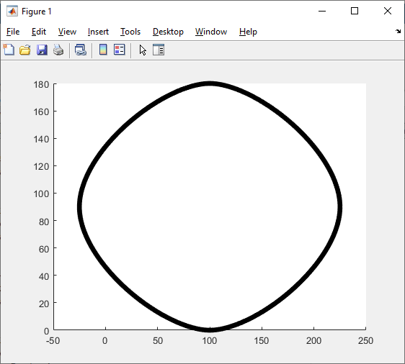

Schita desen

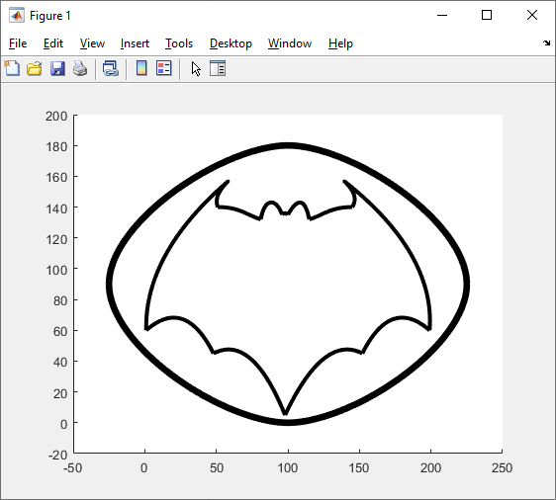

Desen final

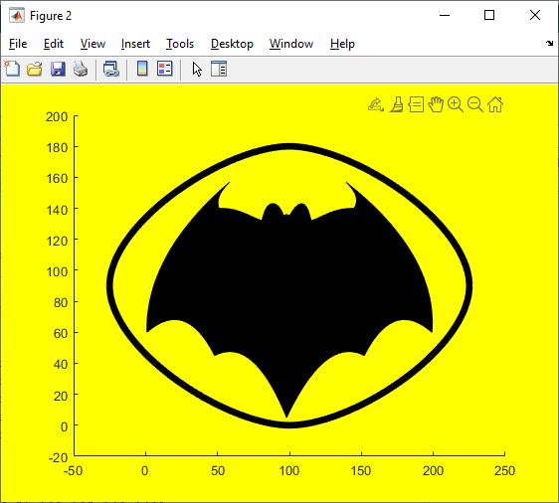

Figura pentru a vedea curbele Bezier de diferite grade

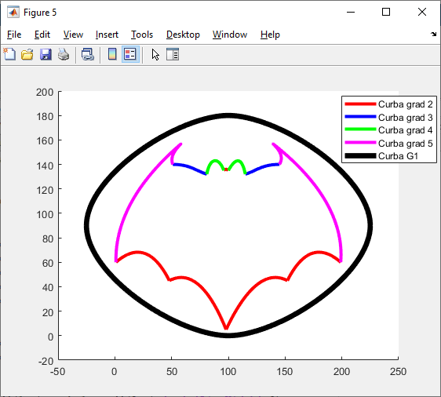

Poligoanele de control ale desenului

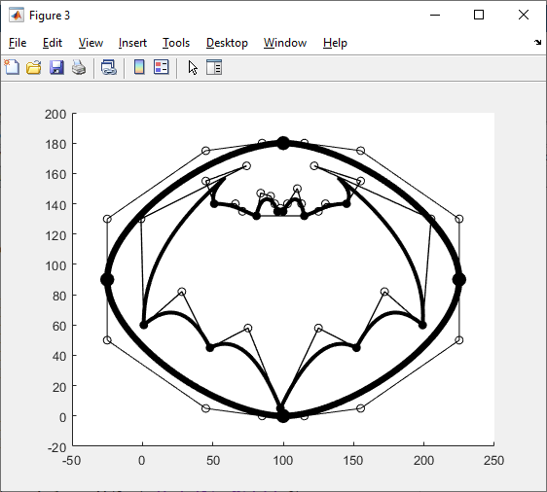

Algoritmul lu de Casteljau

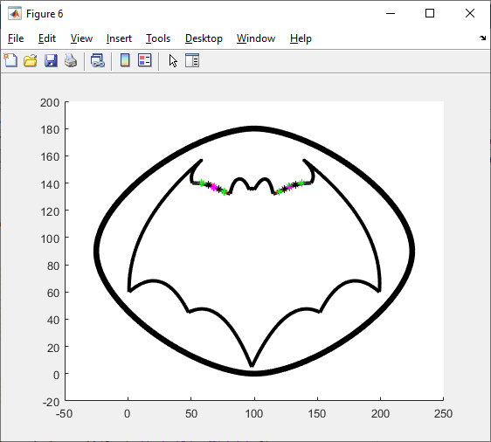

# c.Algoritmul lui de Casteljau

S-au folosit ambele curbe de gradul 3 desenate cu albastru in figura pentru diferentiere a curbelor de mai jos



Folosind functia:

b=[145,130,125,115;140,140,135,132];

t=1/2

B0=(1-t).^3;

B1=3*(1-t).^2.*t;

B2=3*(1-t).*(t.^2);

B3=t.^3;

B=[B0;B1;B2;B3];

f=b*B;

hold on

plot(b(1,:),b(2,:),'r-')

plot(f(1,:),f(2,:),'b')

b

t=1/2;

b1=zeros(2,3); b2=zeros(2,2);

b3=zeros(2,1);

for i=1:3

b1(:,i)=b(:,i)*(1-t)+b(:,i+1)*t;

end

b1

for i=1:2

b2(:,i)=b1(:,i)*(1-t)+b1(:,i+1)*t;

end

b2

b3(:,1)=b2(:,1)*(1-t)+b2(:,2)*t

plot(b1(1,:),b1(2,:),'g*')

plot(b1(1,:),b1(2,:),'g-')

plot(b2(1,:),b2(2,:),'k*')

plot(b2(1,:),b2(2,:),'k-')

plot(b3(1,:),b3(2,:),'m*')

Datele de intrare fiind introduse direct in M-file.

b=[81,71,66,51;132,135,140,140];//Curba 1(Din partea stanga)

b=[145,130,125,115;140,140,135,132];//Curba 2(Din partea dreapta)

%Algoritmul lui Casteljeau pentru curba 1 de gradul 3

b=[145,130,125,115;140,140,135,132];

t=1/2

B0=(1-t).^3;

B1=3*(1-t).^2.*t;

B2=3*(1-t).*(t.^2);

B3=t.^3;

B=[B0;B1;B2;B3];

f=b*B;

hold on

plot(b(1,:),b(2,:),'r-')

plot(f(1,:),f(2,:),'b')

b

t=1/2;

b1=zeros(2,3); b2=zeros(2,2);

b3=zeros(2,1);

for i=1:3

b1(:,i)=b(:,i)*(1-t)+b(:,i+1)*t;

end

b1

for i=1:2

b2(:,i)=b1(:,i)*(1-t)+b1(:,i+1)*t;

end

b2

b3(:,1)=b2(:,1)*(1-t)+b2(:,2)*t

plot(b1(1,:),b1(2,:),'g*')

plot(b1(1,:),b1(2,:),'g-')

plot(b2(1,:),b2(2,:),'k*')

plot(b2(1,:),b2(2,:),'k-')

plot(b3(1,:),b3(2,:),'m*')

%Algoritmul lui Casteljeau pentru curba 1 de gradul 3

b=[81,71,66,51;132,135,140,140];

t=1/2

B0=(1-t).^3;

B1=3*(1-t).^2.*t;

B2=3*(1-t).*(t.^2);

B3=t.^3;

B=[B0;B1;B2;B3];

f=b*B;

hold on

plot(b(1,:),b(2,:),'r-')

plot(f(1,:),f(2,:),'b')

b

t=1/2;

b1=zeros(2,3); b2=zeros(2,2);

b3=zeros(2,1);

for i=1:3

b1(:,i)=b(:,i)*(1-t)+b(:,i+1)*t;

end

b1

for i=1:2

b2(:,i)=b1(:,i)*(1-t)+b1(:,i+1)*t;

end

b2

b3(:,1)=b2(:,1)*(1-t)+b2(:,2)*t

plot(b1(1,:),b1(2,:),'g*')

plot(b1(1,:),b1(2,:),'g-')

plot(b2(1,:),b2(2,:),'k*')

plot(b2(1,:),b2(2,:),'k-')

plot(b3(1,:),b3(2,:),'m*')

hold off

Rezultat grafic obtinut:

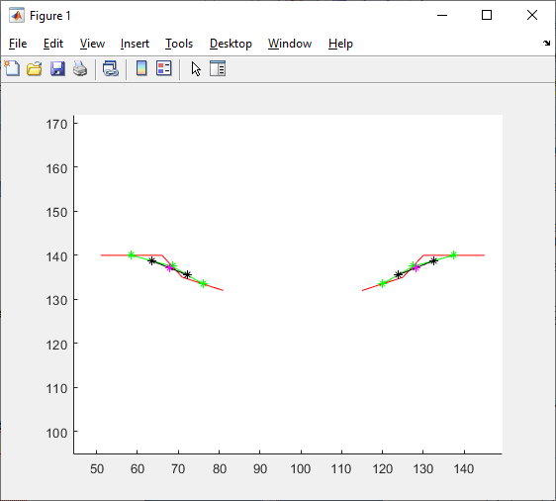

d.In prima modificare am incercat sa fac o combinatie intre un liliac si un iepure,m-am folosit de punctele de control al curbei de gradul 2 care alcatuieste coada liliacului pentru a o alungi,folosindu-ma de punctul de control aflat in varful cozii,am modificat ordonata initial fiind y=5 in y=-20 si pentru a il face sa semene si mai mult cu un iepure i-am alungit urechile modificand punctele de control pentru curba Bezier de gradul 4 aflate in varful urechilor,din nou am modificat ordonatele pentru a alungi urechile,din y=150->y=200 pentru ambele urechi.

Rezultatul grafic:

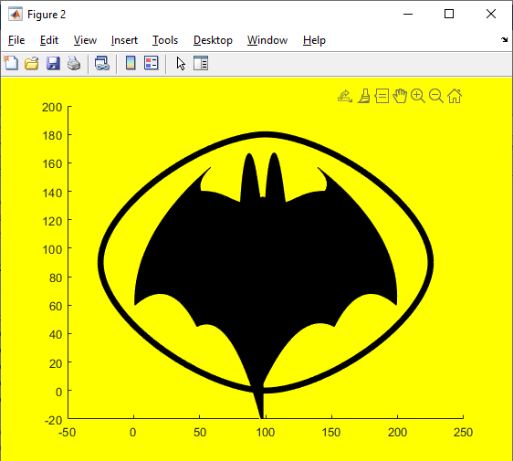

Pentru a doua modificare am “taiat” liliacul in doua parti egale folosindu-ma de punctual de control din coada si modificand ordonata acestuia din y=5->y=140 si am modificat aripile astfel incat liliacul sa aiba mainile vizibile.

Rezultatul grafic:

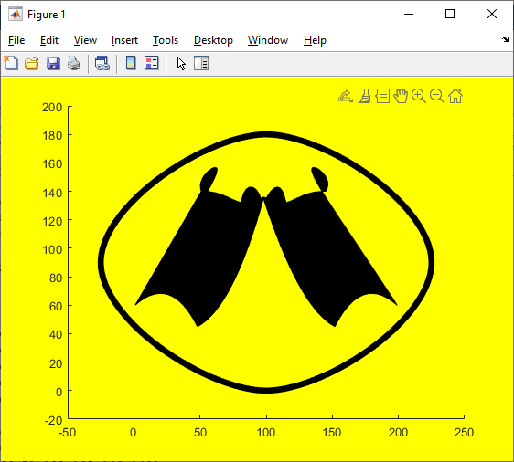

Iar in a treia modificare am marit dimensiunile liliacului folosindu-ma de punctele de control al curbelor Bezier de gradul 5.

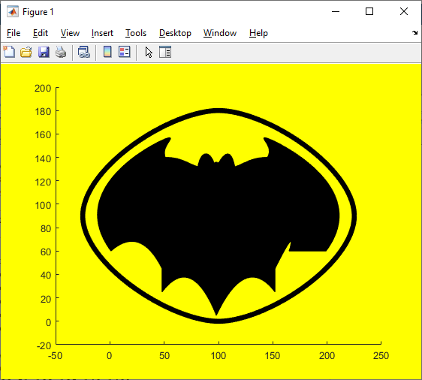

e.Am incercat cat de bine am putut sa inteleg si sa rezolv fiecare cerinta propusa,daca ar fi sa schimb ceva in legatura cu desenul realizat ar fi sa fac un desen mult mai complex,din punctul meu de vedere desenul pe care l-am facut este unul simplu alcatuit din putine Curbe Bezier.

f.

